QUESTÃO
Quantos metros preciso andar para chegar da bilheteria até a sala de exposição, sabendo que o lado do quadrado abaixo corresponde a 1 m:

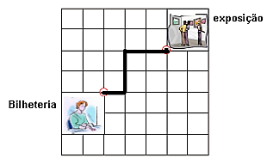
(A) 4 m
(B) 5 m
(C) 6 m
(D) 7 m

GABARITO: B

